**CÀI ĐẶT SMARTGIT**

B1: Truy cập link trang chủ <https://www.syntevo.com/smartgit/download/> và chọn phiên bản tải SmartGit tương ứng với thiết bị

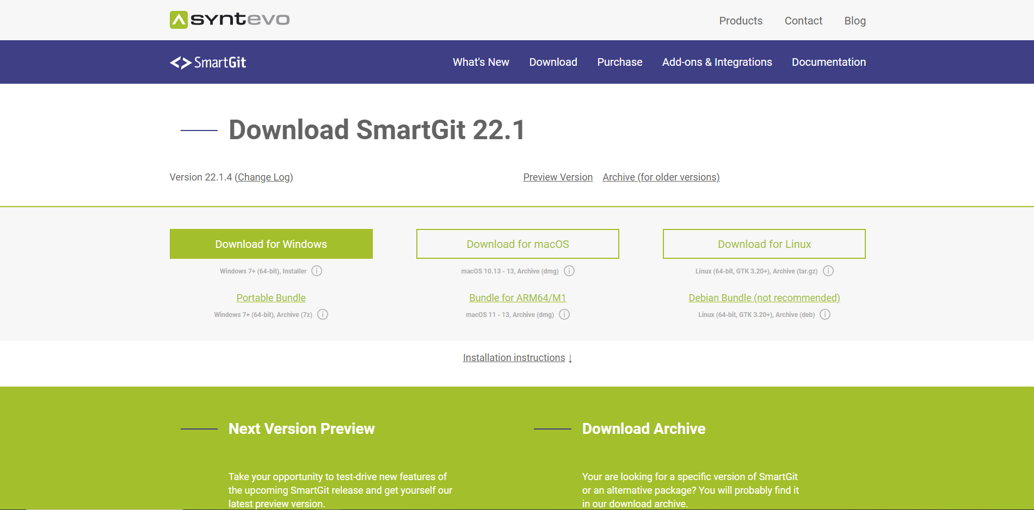

B2: Mở file .exe để tiến hành cài đặt. Next and Next…

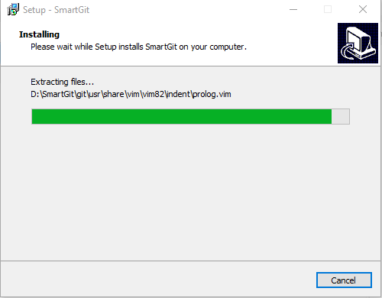

B3: Kết nối Hosting Providers:

Chọn Edit => Preferences => Add => Generate Token

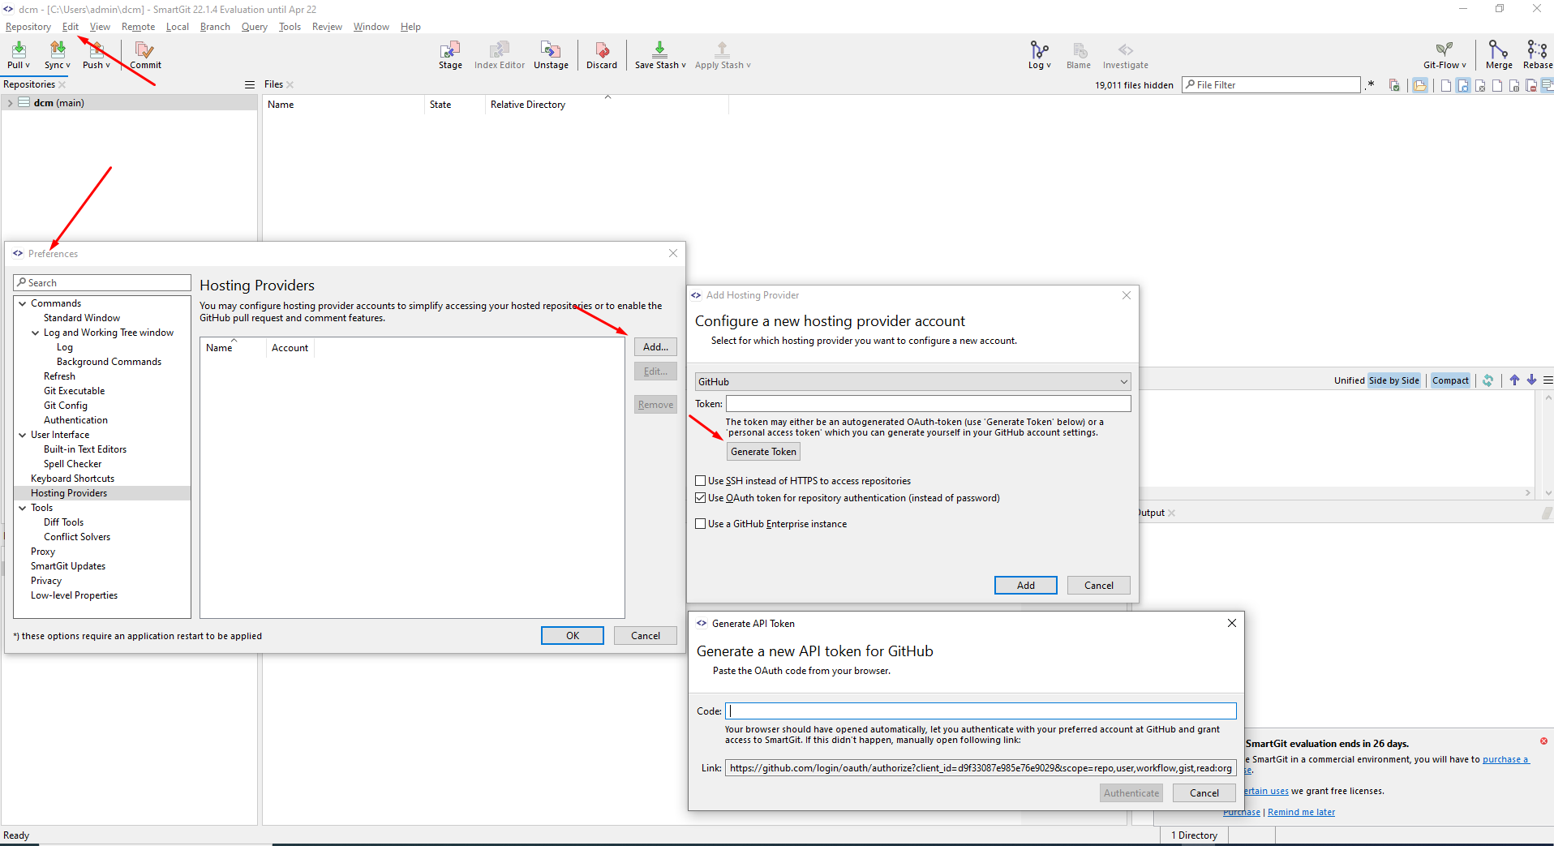

Sau khi ấn Generate Token => đăng nhập Github để lấy Token. Copy Token đó dán về SmartGit => Authenticate => Add

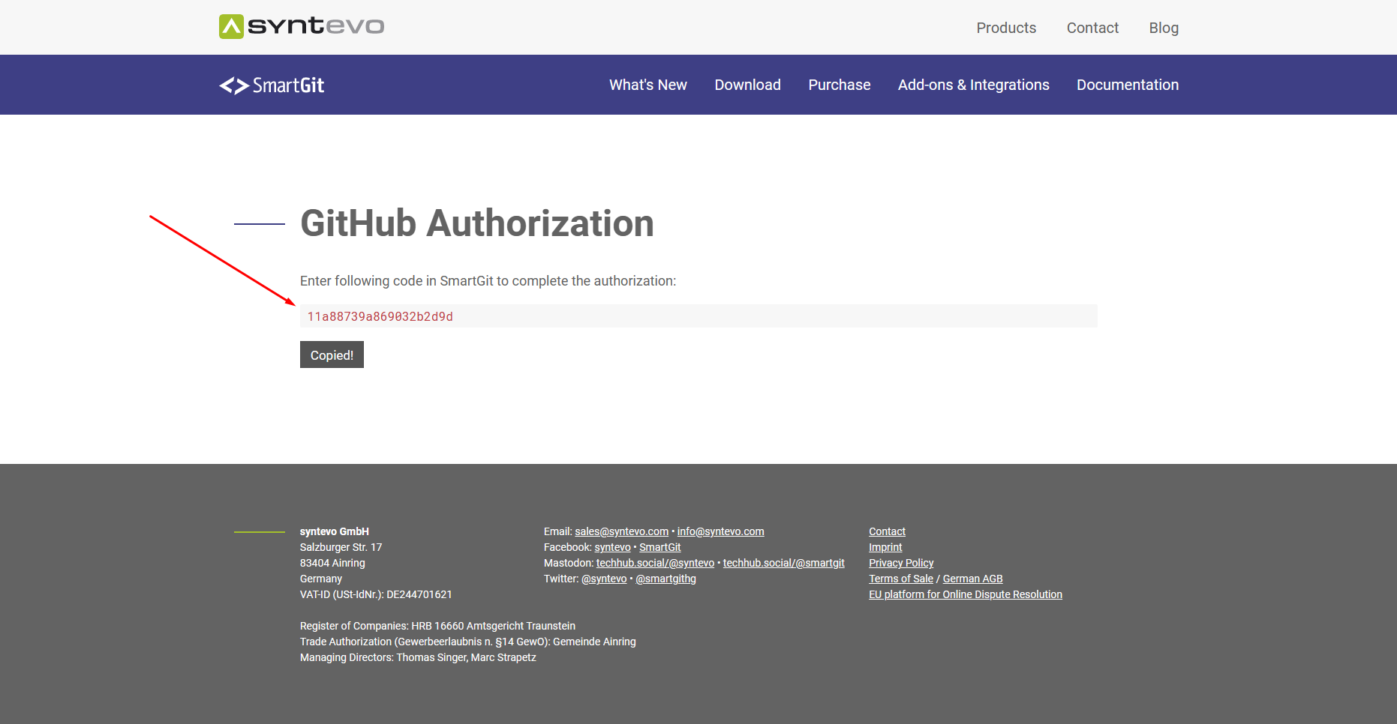

Như màn hình sau là thành đã cài đặt và kết nối SmartGit vs Github thành công

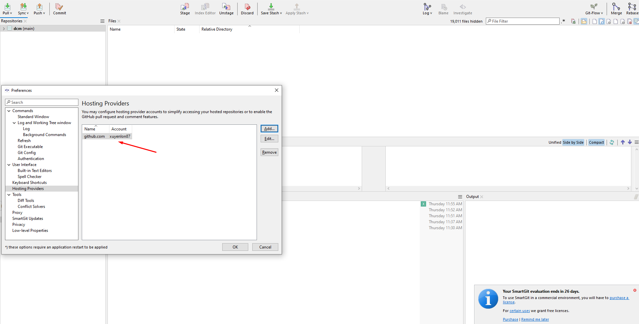

**Tạo github repository**

B1: Truy cập trang chủ <https://github.com/> => Tạo tài khoản/đăng nhập tài khoản  
B2: Tạo repository mới 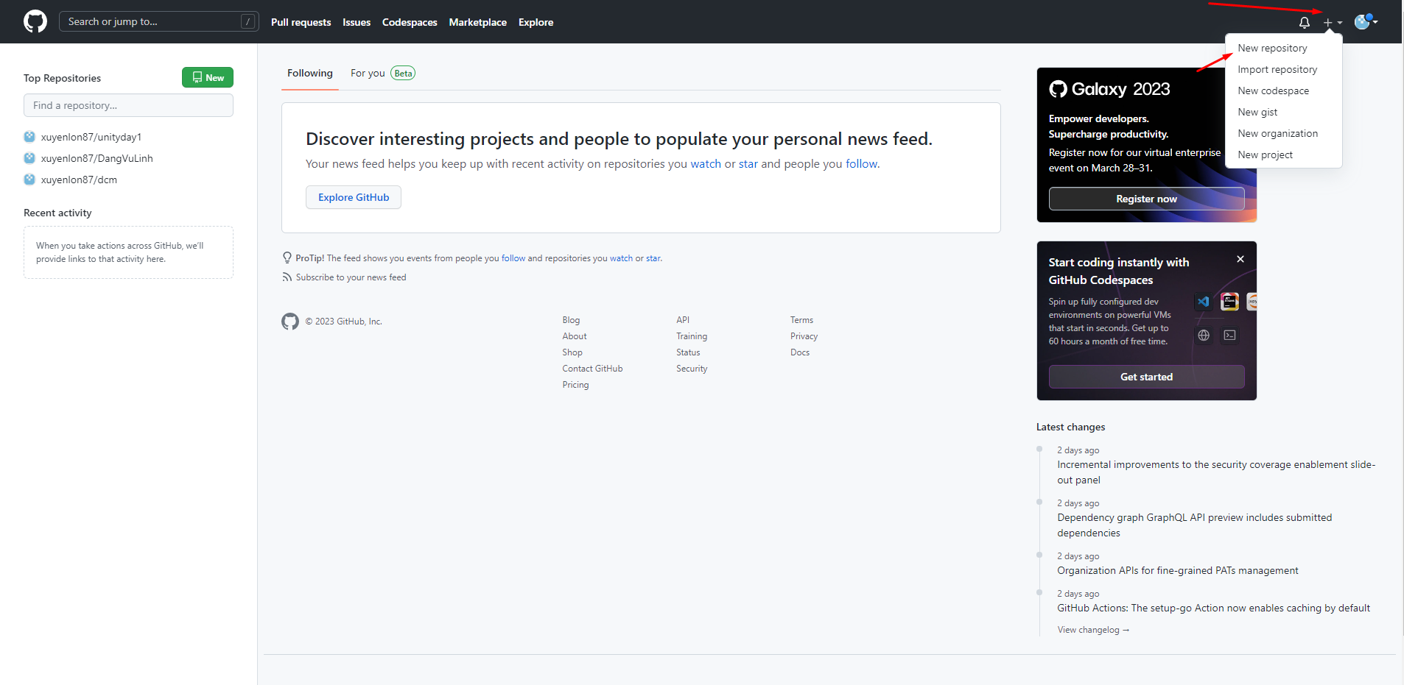

B3: Đặt tên, tùy chỉnh public or private => Creat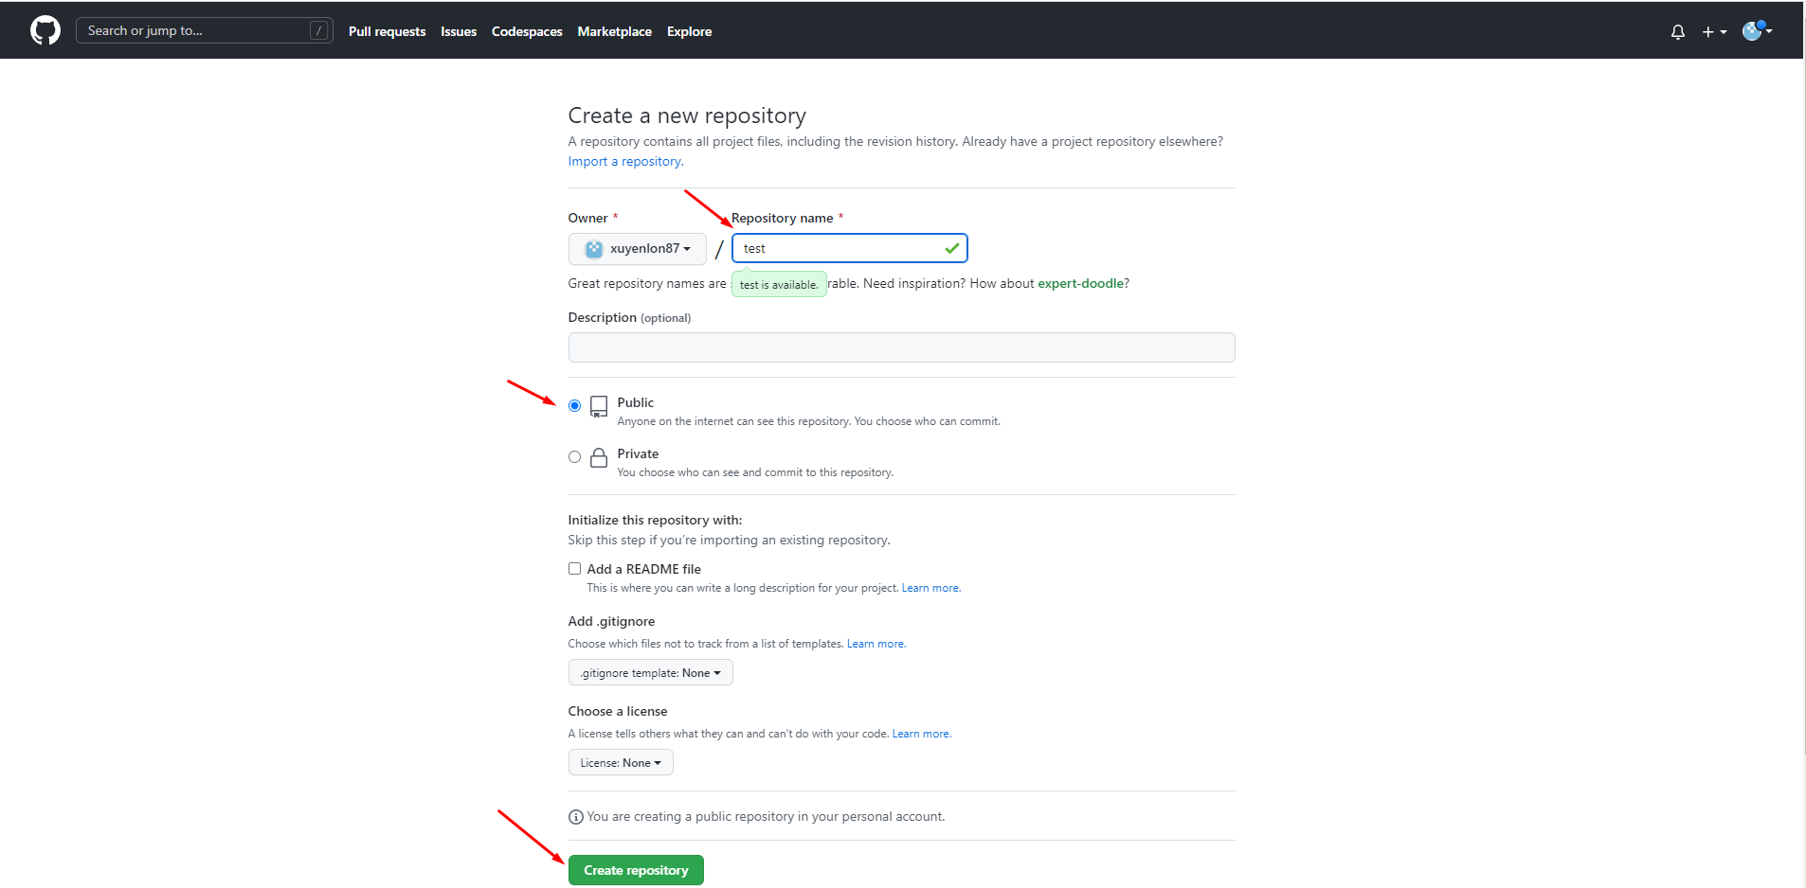

**Clone git repository bằng smartgit.**

B1: Copy đường dẫn repository trên GitHub 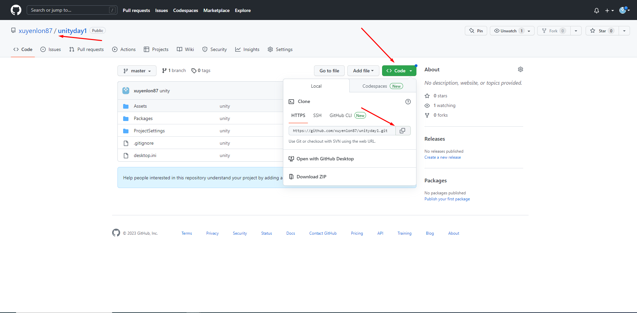  
  
B2: Mở SmartGit => copy link repository trên GitHub => Next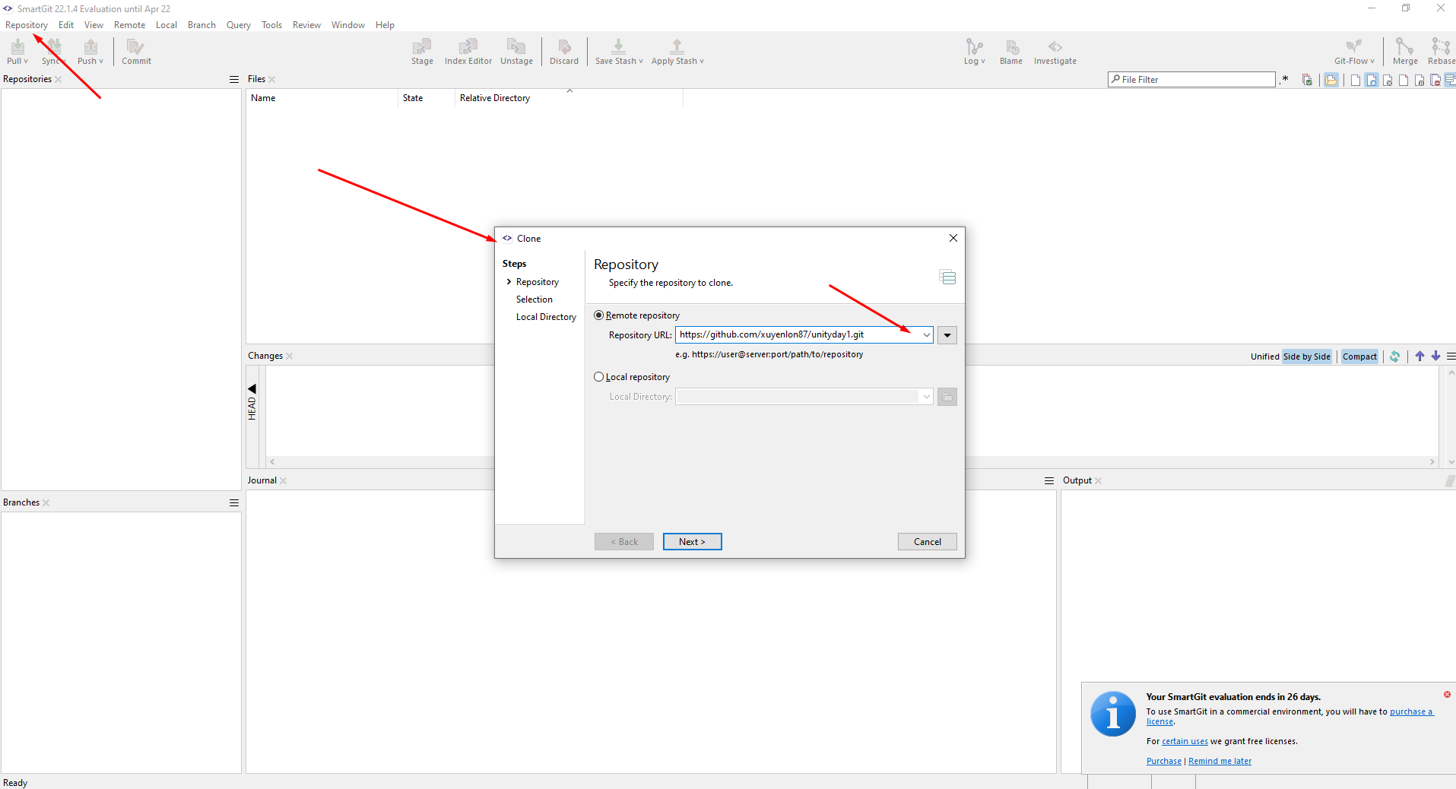

B3: Done 